Информация о заседании
постоянной комиссии Думы Ханкайского муниципального района по бюджету, налогам, финансам, экономике и земельным отношениям,

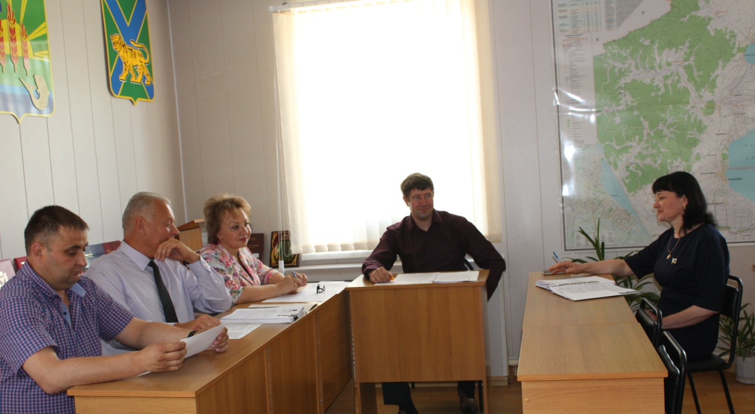

Дата проведения: 15.06.2017
Время и место проведения: 11.00, Дума Ханкайского муниципального района, ул. Октябрьская, 6.
Состав комиссии по бюджет, налогам, финансам, экономике и земельным отношениям - 6 человек: Притеев А.Ю., Галевич Е.М., Брижатая О.А, Черкас И.А., Коваль Д.М., Костенко Р.С.
Присутствовали депутаты: Брижатая О.А., Коваль Д.М., Костенко Р.С., Притеев А.Ю.
Кворум: необходимо присутствие 3 депутатов.
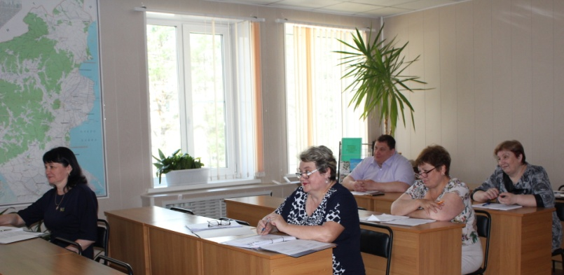
В работе комиссии приняли участие: Литовченко Е.Н. – председатель Думы Ханкайского муниципального района, Гурулев А.Н. – начальник управления народного образования Администрации Ханкайского муниципального района, Голубцова О.М.- начальник финансового управления Администрации Ханкайского муниципального района, Верневская О.И., - начальник отдела имущественных отношений Администрации Ханкайского муниципального района, Котлярова В.В. – начальник отдела градостроительства и земельных отношений Администрации Ханкайского муниципального района; Смирнова Т.К. – председатель контрольно-счетной палаты Ханкайского муниципального района.

№ п/п | Наименование вопроса | Результат рассмотрения
 | О реализации Федерального закона от 1 мая 2016 года №119-ФЗ «Об особенностях предоставления гражданам земельных участков, находящихся в государственной или муниципальной собственности и расположенных на территории субъектов Российской Федерации, входящих в состав Дальневосточного федерального округа, и о внесении изменений в отдельные законодательные акты Российской Федерации» | 1. Информацию принять к сведению.  2. Поручить начальнику отдела градостроительства и земельных отношений В.В. Котляровой написать пояснительную записку о проблемах связанных с реализацией 119-ФЗ и с предложениями по их решению и предоставить на рассмотрение комиссии в августе 2017 года.
 | О проекте постановления Администрации Ханкайского муниципального района «О внесении изменений в муниципальную программу «Развитие сельских территорий Ханкайского муниципального района» на 2014-2020 годы, утвержденную постановлением Администрации Ханкайского муниципального района от 30.10.2014 № 835-па. | 1.Согласиться с внесением изменений в муниципальную программу.  2. Предложений и замечаний по данному проекту не имеется.  3. Рекомендовать утвердить изменения в муниципальную программу «Развитие сельских территорий Ханкайского муниципального района» на 2014-2020 годы.  4. Рекомендовать отделу градостроительства и земельных отношений взять на контроль исправление ошибок, допущенных при проведении работ по приведению местных систем координат к единой системе координат. О проделанной работе предоставить информацию к августу 2017 года.
 | О проекте постановления Администрации Ханкайского муниципального района «О внесении изменений в муниципальную программу «Развитие образования в Ханкайском муниципальном районе» на 2014-2020 годы, утвержденную постановлением Администрации Ханкайского муниципального района от 30.10.2014 № 834-па. | 1.Согласиться с внесением изменений в муниципальную программу.  2. Предложений и замечаний по данному проекту не имеется.  3. Рекомендовать утвердить изменения в муниципальную программу «Развитие сельских территорий Ханкайского муниципального района» на 2014-2020 годы.  4. Рекомендовать предусмотреть денежные средства для участия в государственной программе на условиях софинансирования для строительства теплых туалетов в школах с. Новоселище и с. Ильинка.
 | О внесении изменений в решение Думы Ханкайского муниципального района от 16.12.2016 № 149 «О бюджете Ханкайского муниципального района на 2017 год и плановый период 2018 и 2019 годов». | 1. Вынести данный проект решения на рассмотрение Думы Ханкайского муниципального района.  2. Рекомендовать Думе Ханкайского муниципального района принять указанный проект решения.  3. Поручить Притееву А.Ю. – председателю комиссии по бюджету, налогам, финансам, экономике и земельным отношениям выступить на заседании Думы с докладом по данному вопросу.
 | О внесении изменения в пункт 5.5 Положения о порядке сдачи в аренду объектов, находящихся в собственности Ханкайского муниципального района, утвержденного решением муниципального комитета муниципального образования Ханкайский район от 11.04.2002 № 115. | 1. Вынести данный проект решения на рассмотрение Думы Ханкайского муниципального района.  2. Рекомендовать Думе Ханкайского муниципального района принять указанный проект решения.  3. Поручить Притееву А.Ю. – председателю комиссии по бюджету, налогам, финансам, экономике и земельным отношениям выступить на заседании Думы с докладом по данному вопросу.
 | Об отчете об итогах камеральной проверки сведений о ходе исполнения бюджета Ханкайского муниципального района за 1 квартал 2017 года. | 1.Информацию принять к сведения.
 | Об отчете о результатах контрольного мероприятия «Внешняя проверка бюджетной отчетности главных администраторов средств бюджета Ханкайского муниципального района за 2016 год». | 1.Информацию принять к сведению.  2. Запросить в Администрации Ханкайского муниципального района информацию о задолженности по арендной плате за пользование земельными участками и муниципальным и имуществом с 2014 по 2017 годы.
 | Об отчетах о результатах экспертизы внесения изменений в бюджет на 2017 год и плановый период 2018 и 2019 годов по решениям Думы Ханкайского муниципального района о бюджете на 2017 год и плановый период 2018 и 2019 годов и об обзоре о результатах обзора средств из краевого бюджета Приморского края Ханкайскому муниципальному району на 2017 год и полноте внесения данных средств в решение о бюджете Ханкайского муниципального района на 2017 год за период с 16.12.2016 по 31.03.2017 года. | 1.Информацию принять к сведению.
 | О плане работы комиссии по бюджету, налогам, финансам, экономике и земельным отношениям на 3 квартал 2017 года. | 1.План работы утвердить  2. Добавить на август 2017 года вопрос:  «Об информации Администрации Ханкайского муниципального района о проделанной работе по снижению дебиторской задолженности».
 | О плане работы Думы Ханкайского муниципального района на 3 квартал 2017 года | 1. Согласиться с предложенным планом работы и вынести вопрос на заседание Думы.  2. Поручить Притееву А.Ю. – председателю комиссии по бюджету, налогам, финансам, экономике и земельным отношениям выступить на заседании Думы с докладом по данному вопросу.

Руководитель аппарата Думы О.А. Мороз

